FICHE TECHNIQUE
Roue
- Nom | Roue  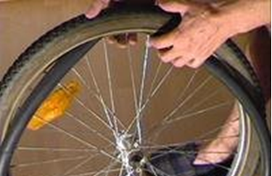  Pneu ou enveloppe  Jante  ce qui compose une roue : pneu, chambre à air, rayons, jante, moyeu  Moyeu | Chambre à air  Rayon
- Fonction | C’est l’un des composante principal d’une bicyclette, Elle supporte les charges, et permet de rouler sur la route
- Problème | - Crevaison  - Rotation de la roue non uniforme  - Exitance de sautage lors des roulements  - Rayons cassées
- Les causes du problème | -Rouler sur des objets pointus  -Usure dans le temps  -surcharge  -Chocs sur des objets durs
- Solutions | -colmater les trous avec des pièces adéquates  -changer les pneus lisses  -pas de surcharge  - Bien regarder la route  - changer les rayons défectueux
- Les pièces qui correspondent à la réparation. | -Colle, rustine, chambre à air usée.  - envellope  -rayon
- Durée de la réparation. | -Environ 15mn à 30mn
- Mesure à apprendre | -Charge pas plus de 100kg par bicyclette pour le perdurer

